KATA PENGANTAR
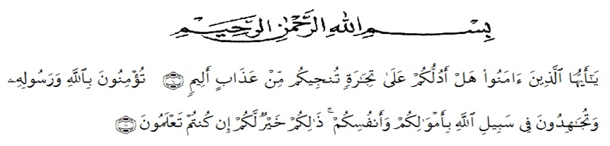
Artinya :
“Hai orang-orang yang beriman, sukakah kamu aku tunjukkan suatu perniagaan yang dapat menyelamatkanmu dari azab yang pedih? (10). (yaitu) kamu beriman kepada Allah dan Rasulnya dan berjihad di jalan Allah dengan harta dan jiwamu. Itulah yang lebih baik bagimu, jika kamu mengetahui.(11) (As-Shaff Ayat 10-11).

Puji syukur penulis ucapkan kehadirat Allah SWT yang telah melimpahkan rahmat dan anugerah-Nya sehingga penulis dapat menyelesaikan bahan seminar penelitian yang berjudul “Penngunaan Kitosan Cangkang Kepiting Rajungan Karang (Charibdis feriata) Sebagai Pengawet Pada Strawberry (Fragaria virginiana) Dan Tomat Cherry (Solanum lycopersicum var. Carasiforme)”
Terimakasih yang tiada terhingga penulis ucapkan kepada kedua orang tua yaitu Ayahanda Erwansyah dan Ibunda Leni Mariyanti. Atas semua pengorbanan materi dan juga kasih sayang yang tiada henti serta dorongan semangat dan doa yang tiada hentinya kepada penulis sehingga dapat menyelesaikan penelitian ini. Terima kasih juga kepada Abang-abang Penulis Hasmar Abidin Matondang dan Baharuddin Yusuf Matondang yang telah memberikan semangat sehingga bahan seminar hasil penelitian ini terselesaikan.
Penulis juga menyampaikan terimakasih yang sebesar-besarnya kepada Bapak Dr. Ridwanto, M.Si., selaku pembimbing yang telah memberi banyak masukan, saran dan bimbingan selama penelitian hingga selesainya bahan seminar ini.
Pada kesempatan ini penulis juga mengucapkan terimakasih yang sebesar-besarnya kepada:
- Bapak Dr. KRT. Hardi Mulyono K, Surbakti selaku Rektor Universitas Muslim Nusantara Al-Washliyah Medan
- Ibu apt. Minda Sari Lubis, S.Farm, M.Si. selaku Dekan Farmasi Universitas Muslim Nusantara Al-Washliyah Medan
- Ibu apt. Rafita Yuniarti, S.Si., M.Kes selaku Wakil Dekan I Fakultas Farmasi Universitas Muslim Nusantara Al-Washliyah Medan.
- Bapak apt. Haris Munandar Nasution, S.Farm., M.Si. selaku Ketua Program Studi Farmasi Universitas Muslim Nusantara Al-Washliyah Medan
- Ibu Anny Sartika Daulay, S.Si, M.Si., selaku kepala laboratorium Farmasi Terpadu Universitas Muslim Nusantara Al-Washliyah Medan yang telah mengizinkan dan memberi fasilitas kepada penulis hingga penelitian ini selesai.
- Bapak/Ibu Dosen Program Studi Farmasi Universitas Muslim Nusantara Al-Washliyah Medan yang telah mendidik dan membina penulis hingga dapat menyelesaikan pendidikan.
Penulis menyadari bahwa bahan seminar ini masih banyak kekurangan, oleh karena itu dengan segala kerendahan hati, penulis menerima kritik dan saran yang bersifat membangun demi kesempurnaan bahan seminar ini.
Akhir kata penulis mengucapkan terima kasih kepada seluruh pihak yang telah membantu menyelesaikan penelitian dan penulisan bahan seminar ini yang tidak dapat disebutkan satu persatu. Semoga bahan seminar ini bermanfaat bagi ilmu pengetahuan khususnya dibidang farmasi.

Medan, April 2021

FITRIA MAILANI
NPM :172114134

